PRODUKT | ZNAKOWANIE | ILOŚĆ
Opakowanie  Etiu na długopis E19  Kolor czarny  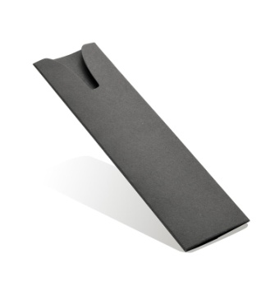 | Tampodruk w kolorze białym | 2 100
Długopis touch LINE  Kod produktu: 19583  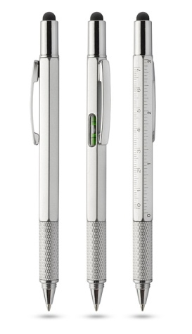 | Tampodruk  Logo 1 kolor  czarny | 2 100
Notes VITAL A6  Kod produktu 17529  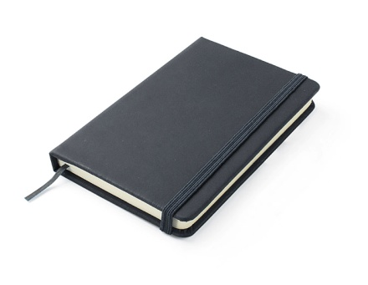 | Kolor czarny  Sitodruk w jednym kolorze - białym | 2 100

